深秋时节，2015年11月7日下午，长江医学影像论坛在美丽的徐州顺利召开。
第二分会场由龚建平、郭亮、程广军、刘文、吴晶涛、龚沈初、谢道海、等省内外放射界知名专家组成了强大的主持人团队，他们不仅向我们展示了各自的学术成就与个人风采，还为青年医生们树立了学习的榜样。
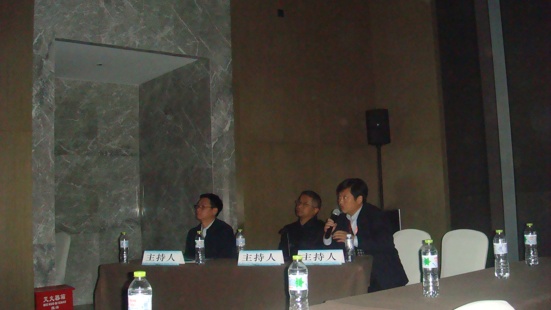
首先，来自南京军区总院的张宗军教授为我们介绍了《脑血管发育变异的影像诊断》，要点突出，内容详实，让与会同道受益匪浅。
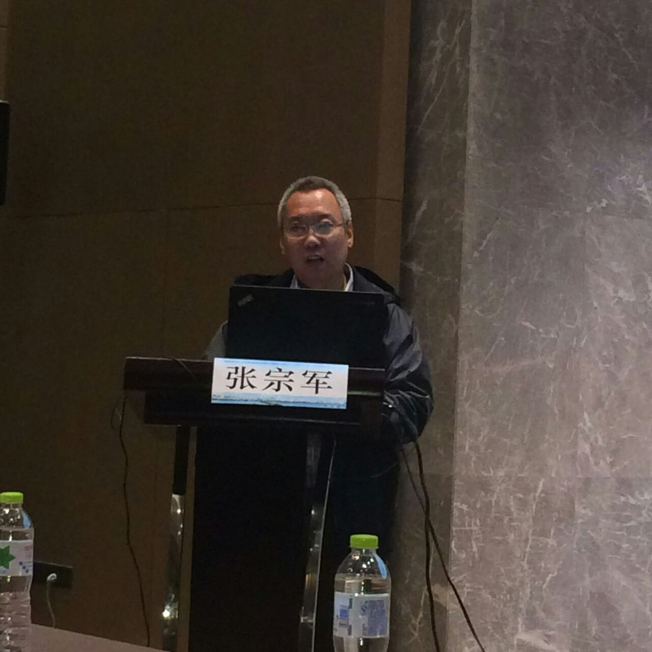

接下来是由东道主来自徐州医学院附属医院的徐凯院长为大家带来了关于《重视脑小血管病》的精彩演讲。徐凯院长通过向大家呈现大量的文献资料，另外还列举了多个亲身诊断的病例，详尽介绍了脑小血管病的影像学表现及其临床意义。
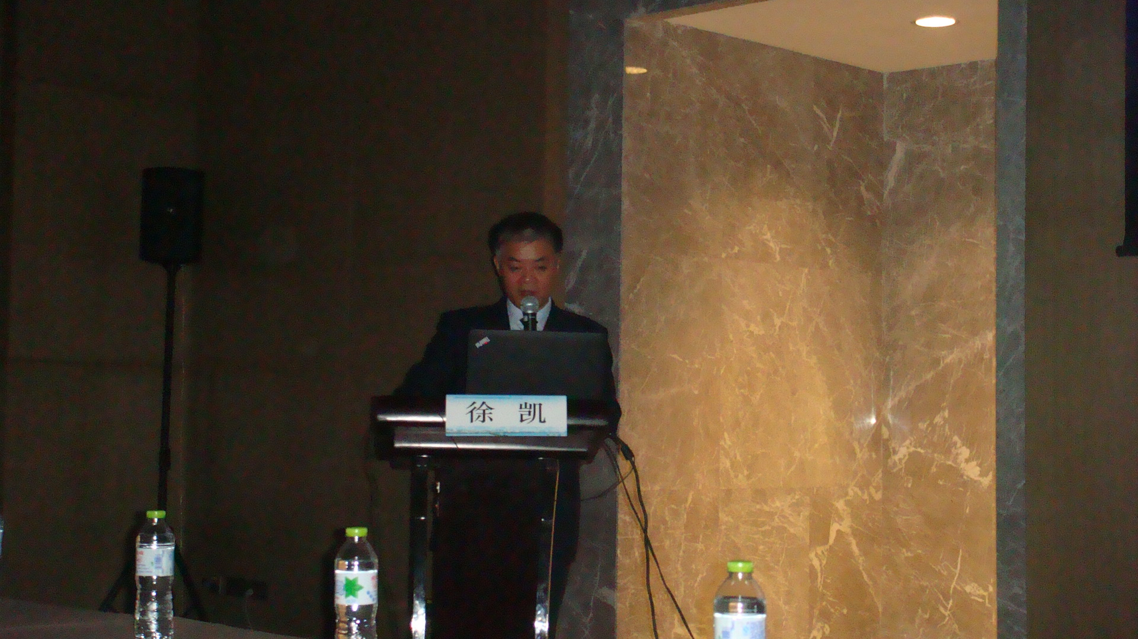

听完上面两位专家关于脑血管病的主题演讲后，让我们继续聆听东南大学附属中大医院刘万花教授关于《少见乳腺癌比较影响学》以及江苏省肿瘤医院沈文荣教授关于《磁共振引导下乳腺病变穿刺定位及活检》的独到见解。刘万花教授是江苏省内乃至全国知名的乳腺疾病诊断方面的专家，这次演讲她主要针对少见乳腺恶性肿瘤的诊断作出独到的见解，精彩之处掌声不断。沈文荣教授同样致力于乳腺疾病诊断工作数年，硕果累累。本次会议他本着“高、大、上”的原则阐述了磁共振引导下乳腺病变穿刺定位及活检，这对于非大型医院的同仁来说无疑是一项高端的技术，受益匪浅。

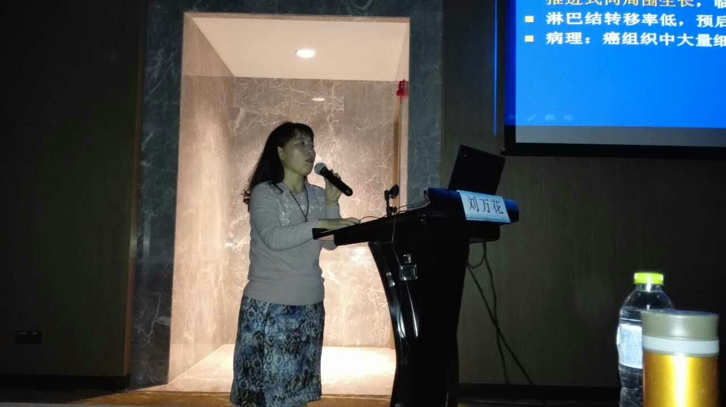
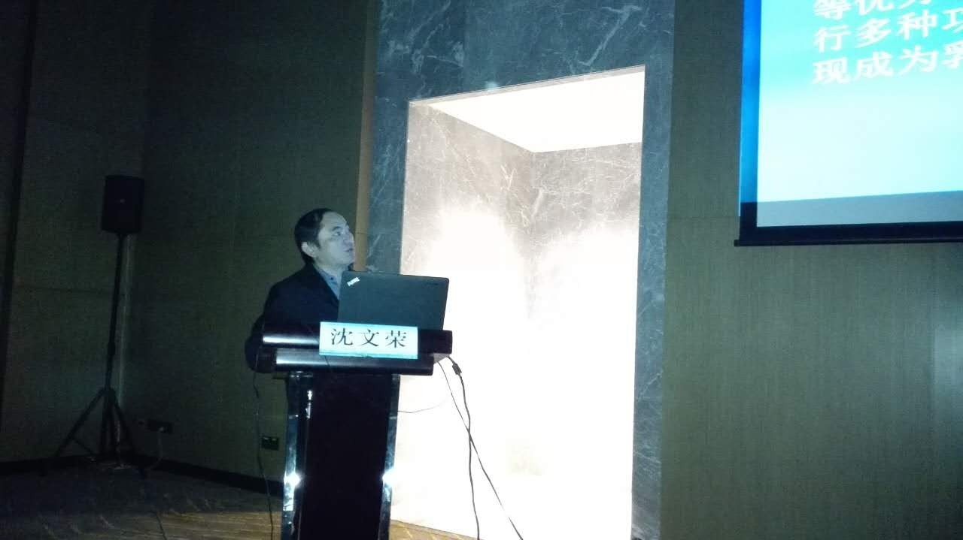
观众席响起热烈掌声，对各位专家的精彩演讲表示感谢。稍作休息之后，无锡人民医院的方向明教授向大家展示了《放射性脑损伤MR诊断及进展》的最新研究成果。随着现在肿瘤发生率的逐年增加，放疗已经成为肿瘤患者的常规原则之一，而方向明主任正是发现了这一点，对放射性脑损伤进行了深入的研究，为我们带来了这一精彩报告。
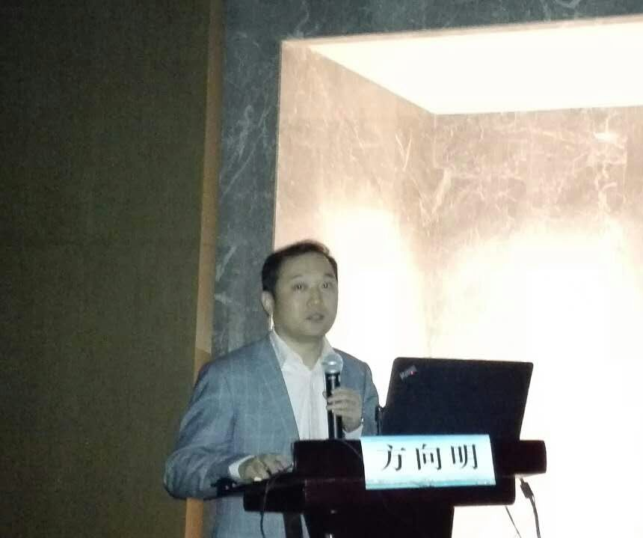
南京儿童医院杨明主任独树一帜的讲解了《新生儿缺血缺氧性脑病的多模态影像学诊断》，让大家耳目一新。这是本次会议中唯一一个以儿童作为研究对象演讲，对于很多综合医院的医生其实对于新生儿神经系统病变并不熟悉，杨明主任的精彩演讲为大家的专业知识添砖加瓦。

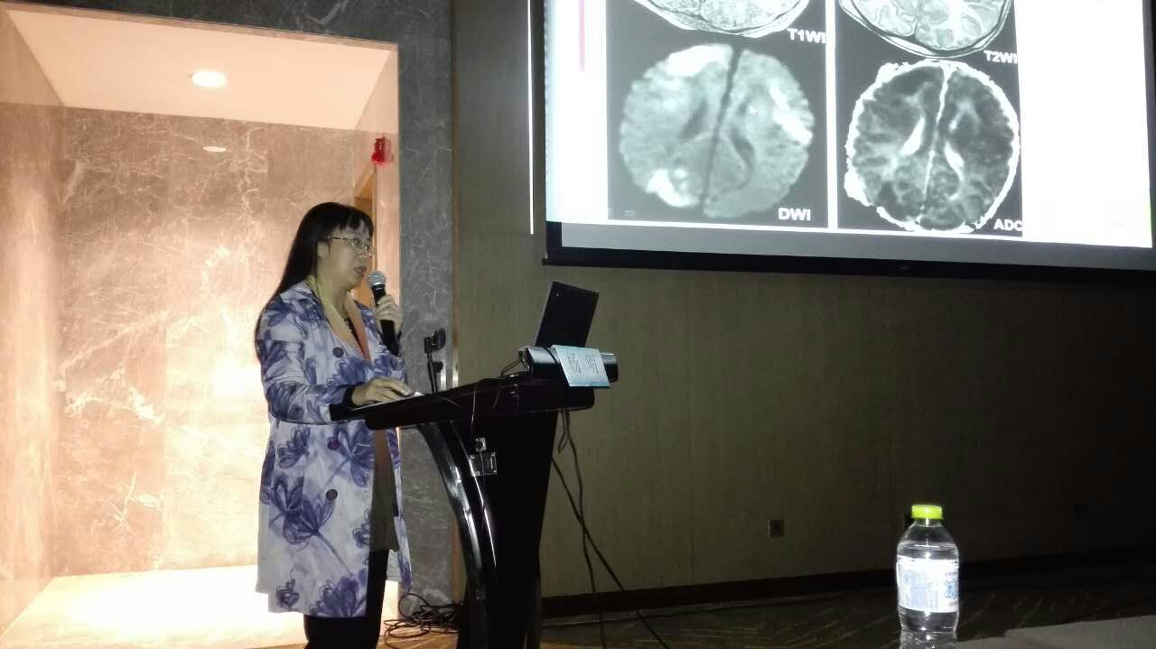
会议的最后由临床放射学杂志社袁德启社长阐述了《科研论文写作真实性》的重要意义。如今科研论文写作是每个医生的必修课，而中国学者在这方面是存在缺陷的，袁德启教授以此作为切入点，以数据直观的向大家展示目前国内科研论文写作真实性令人堪忧，同时，鼓励大家脚踏实地、实事求是的对待科研论文写作的每一个环节。
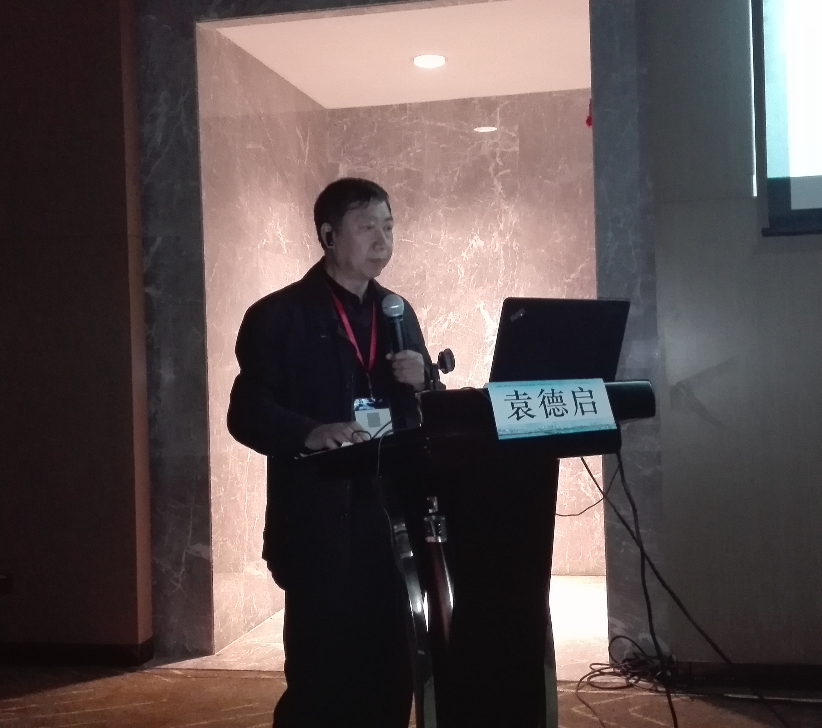

第二分会场今天演讲可谓精彩至极，亮点颇多。首先，由于省内外知名专家大力支持，阵容空前强大。其次，演讲内容丰富、涵盖广泛，涉及多学科多系统。另外，各位专家精心准备，幻灯片制作精良，影像图片、示意图、动画、视频，种类繁多的表现方法犹如一场视觉盛宴。
会议的最后主持人对今天的演讲作出精彩的点评，观众给以热烈的掌声。

